PODALJŠANO BIVANJE 4.IN 5. RAZRED
Pripravila: Urška Razingar

- ZELENJAVNI MOŽIČEK
Za zelenjavnega možička potrebujete :
- 1,5 litrsko plastenko
- 3 zamaške (jih uporabite za oči).
- Sekundno
- Lepilo
- Zemljo
- semena
Plastenko na zgornji tretjini odrežete. V dno plastenke naredite 3 manjše luknjice, preko katerih bo odtekala odvečna voda in plastenko položite na podstavek. Na plastenko nalepite oči in nosek in jo do 2/3 napolnite s prstjo. Natresite seme in čez dodajte nekaj malega zemlje.
Izberemo si priljubljena semena rastlin, ki jih radi sejemo tudi na vrt. Od stročnic, korenovk, kapusnic ter vse do žit.

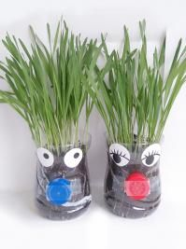

2. SLANIKI

- REBUSI

Rešite naslednje rebuse. Če rebusov še niste reševali, imate spodaj navodila za reševanje. Rešitve za rebuse najdete čisto na koncu strani ( za navodili).

KAKO REŠEVATI REBUSE – NAVODILA

REŠITVE REBUSOV: slon, kolesar, žaba, gosenica polž, nosorog, pak, lokomotiva

